Фрагмент ПЗЗ
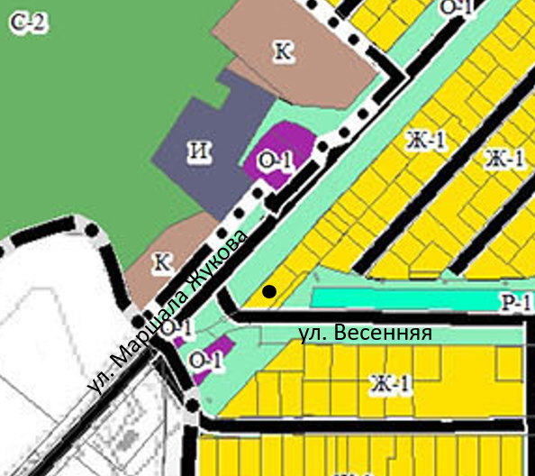 | - Условное обозначение местоположения земельного участка
Схема генплана  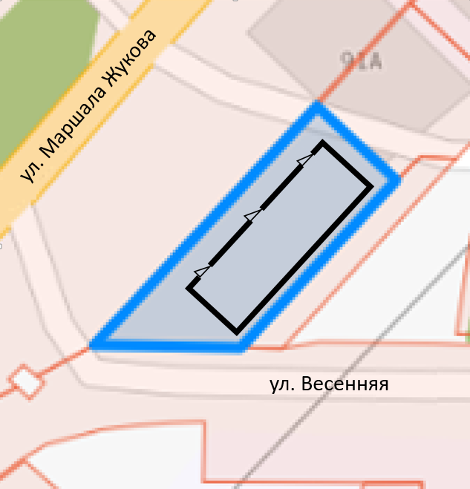 | Ситуационная схема  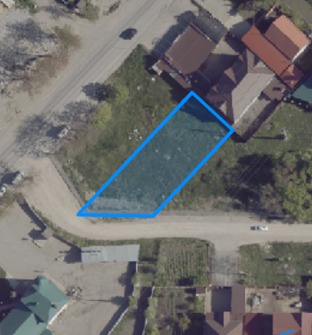
Фасад со стороны ул. Маршала Жукова
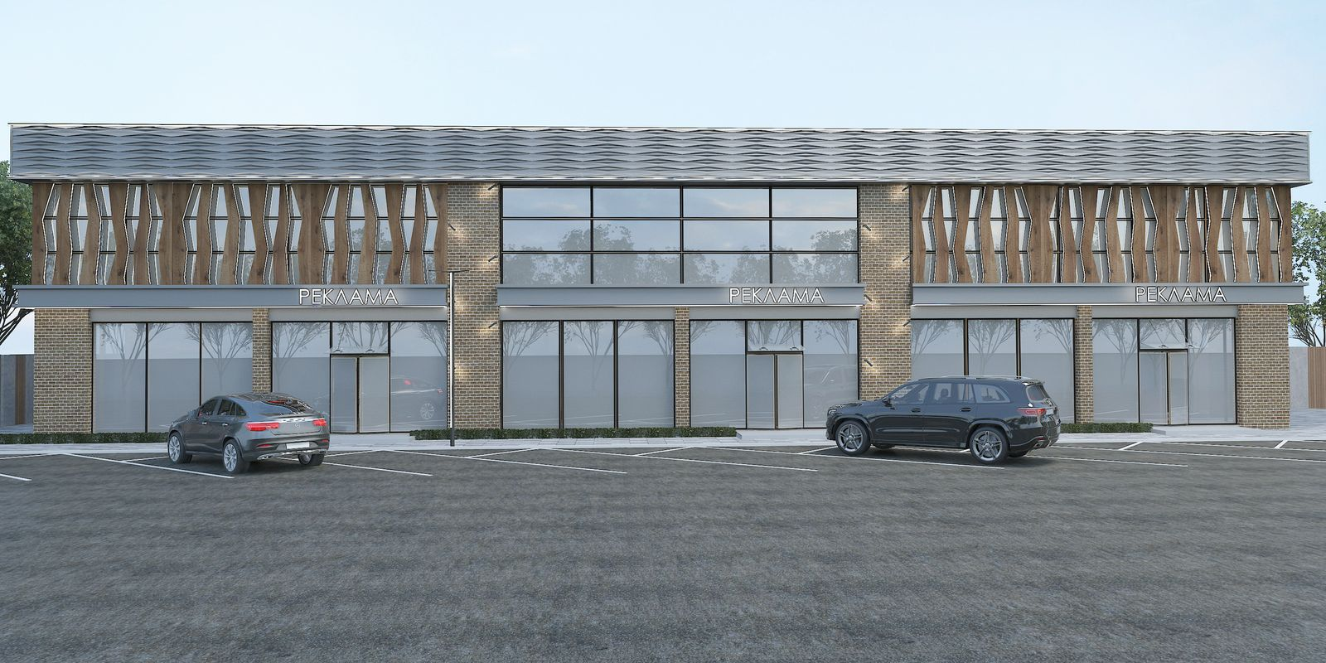
Площадь застройки земельного участка: 550 м²
Площадь земельного участка: 1 017 м²

